Дата: 16.09.2022 Клас: 1-Б

Предмет: Англійська мова

Тема: Як твої справи?

Мета: ознайомити з формами привітання й прощання та закріпити їх уживання в усному мовленні, формувати навички правильної вимови звуків англійської мови, формувати навички письма, розвивати пам'ять, виховувати усвідомлення важливості вивчення англійської мови

Вчитель: Глуговська Л.Г.

**Хід уроку**

**1.Привітання.**

Т: Hello, boys and girls! Здрастуйте, хлопчики та дівчатка!

**2. Listening (Слухання)**

Прослухайте веселу пісеньку, яка допоможе Вам дізнатися які літери є в англійській абетці.

<https://www.youtube.com/watch?v=0MycoXHFLhU>

**3.Learning a new material (Вивчення нового матеріалу)**

Сьогодні ми продовжуємо довгу і цікаву подорож, яка триватиме багато наших уроків. Ми відвідаємо країну англійських літер **“ABC Land”** і на кожній зупинці будемо знайомитись з новою буквою англійського алфавіту. А всього їх 26! Серед них деякі літери схожі на українські, а деякі зовсім відрізняються.

На минулому уроці Ви вже бачили цю літеру, вона розпочинає алфавіт:

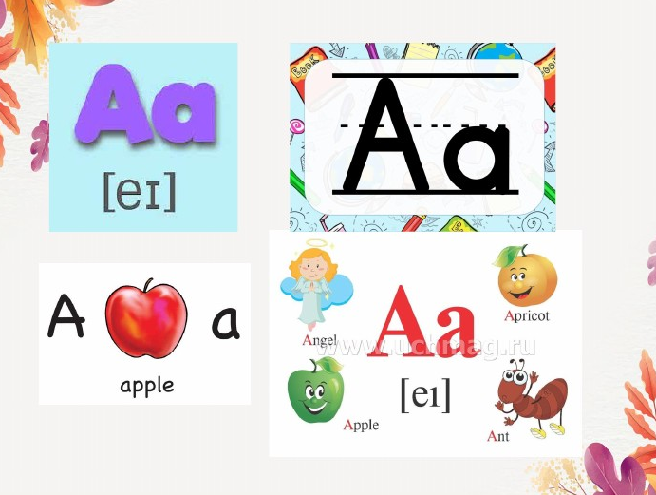

***4. Робота у зошиті.***

* Відкриваємо зошит, та намагаємося повторити ці лінії, які Ви бачите на малюнку. Це і буде наша літера «Аа».

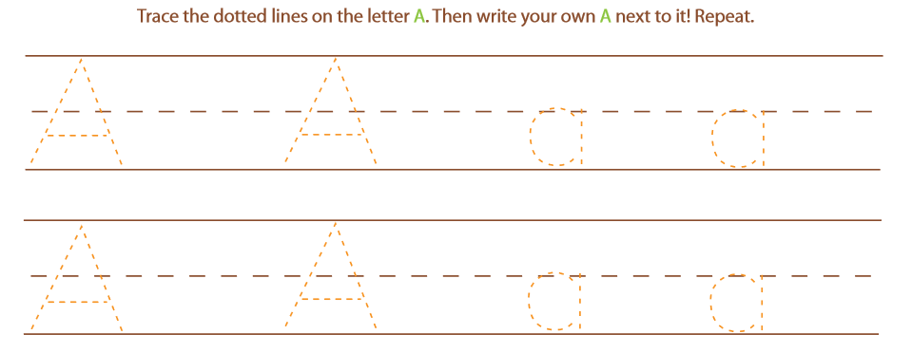

* Тепер ми з Вами намагатимемось прочитати слова, в яких є літера «Аа»

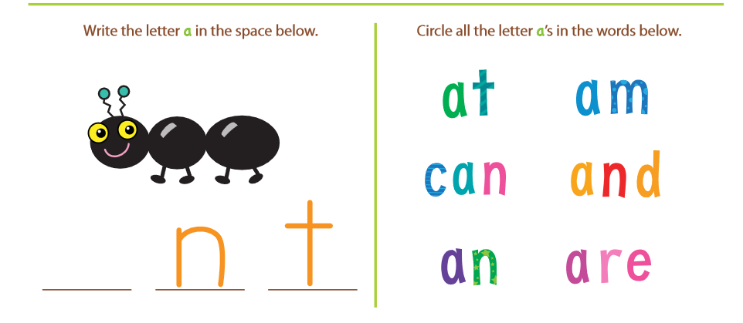

* Всі ці предмети містять в собі літеру «Аа», давайте знайдемо цю літеру в кожному слові.

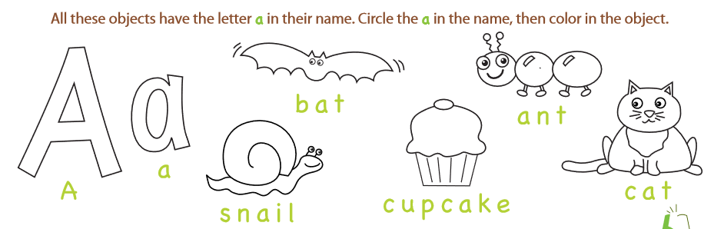

**5. Домашнє завдання**

1. Опрацювати конспект уроку;

2. Потренуватися у вимові та написанні літери «Аа».

**Сподіваюсь, Вам все було зрозуміло, урок був цікавим і Ви гарно попрацюєте над домашнім завданням. Успіхів!**